МІНІСТЕРСТВО ОСВІТИ І НАУКИ УКРАЇНИ НАЦІОНАЛЬНИЙ УНІВЕРСИТЕТ «ЛЬВІВСЬКА ПОЛІТЕХНІКА»

**ЛЕМІШОВСЬКИЙ ВАСИЛЬ ІВАНОВИЧ**

УДК 658.562(075.8):005.915(621)

**РОЗВИТОК КОНТРОЛІНГОВОЇ ДІЯЛЬНОСТІ МАШИНОБУДІВНИХ**

**ПІДПРИЄМСТВ**

Спеціальність 08.00.04 - економіка та управління підприємствами (за видами економічної діяльності)

АВТОРЕФЕРАТ дисертації на здобуття наукового ступеня кандидата економічних наук

Львів - 2018

Дисертацією є рукопис.

Робота виконана на кафедрі економіки підприємств та інформаційних технологій ПВНЗ «Львівський університет бізнесу та права»

**Науковий керівник:** кандидат економічних наук, доцент

**БОСАК АНДРІЙ ОСТАПОВИЧ**,

Національний університет «Львівська політехніка», доцент кафедри менеджменту і міжнародного підприємництва

**Офіційні опоненти**: доктор економічних наук, професор

**КУЗНЕЦОВА ІННА ОЛЕКСІЇВНА,**

Одеський національний економічний університет, завідувач кафедри менеджменту організацій та зовнішньоекономічної діяльності

доктор економічних наук, доцент **ПЕРЕВОЗОВА ІРИНА ВОЛОДИМИРІВНА,**

Івано-Франківський державний технічний університет нафти і газу,

завідувач кафедри маркетингу і контролінгу

Захист відбудеться «13» вересня 2018 р. о 16:30 на засіданні спеціалізованої вченої ради Д 35.052.03 у Національному університеті «Львівська політехніка» (79013, м. Львів, вул. С. Бандери, 12, головний корпус, ауд. 226).

З дисертацією можна ознайомитись у бібліотеці Національного університету «Львівська політехніка» (79013, м. Львів, вул. Професорська, 1).

Автореферат розісланий « 10 » серпня 2018 р.

А.С. Завербний

Учений секретар спеціалізованої вченої ради, к.е.н., доцент

**ЗАГАЛЬНА ХАРАКТЕРИСТИКА РОБОТИ**

**Актуальність теми.** Кризовий стан переважної більшості вітчизняних підприємств машинобудування, їх низька конкурентоздатність, низькорентабельна (збиткова) діяльність передумовлюють зміст та функціональну спрямованість такої системи управлінського інструментарію, яка повинна забезпечити практичне впровадження нових підходів і методів управління. За таких умов на перший план висуваються ринкові та економічні критерії ефективності діяльності підприємств певної галузі національної економіки, що вимагають впровадження у практику гнучких і динамічних управлінських інструментів, одним з яких є контролінг. Ефективність контролінгу, його обґрунтованість у процесах впровадження значною мірою залежить від концептуально-теоретичних і прикладних засад, які стосуються його організації, структури, функціональної спрямованості, принципів добору елементів та методів, їх координації з використовуваними управлінськими інструментами. Сучасні концепції контролінгу дозволяють об’єктивно розглядати його у якості дієвого інструментарію управління суб’єктами ринкової економіки, а впровадження у практику адаптивної версії цього інструмента може суттєвим чином підвищити ефективність діяльності вітчизняних машинобудівних підприємств.

Вагомий внесок у формування базової основи контролінгу як інструмента управлінських технологій та концепцій управління, а також її адаптацію до умов сучасної економіки зробили зарубіжні науковці Ю. Веббер, Г. Данілочкіна, А. Кармінський, Е. Майєр, Д. Хан, Х. Хольмут, П. Хорват, І. Шеффер, Б. Штрайт та ін. Аналіз розробок цих вчених, а також інших напрацювань у сфері контролінгу, засвідчує, що управлінський інструментарій такого типу визнається вагомим фактором стабільного функціонування і розвитку підприємства в умовах сучасної економіки.

Однак упрацях зарубіжних вчених концепція контролінгу розкрита по різному і спрямована на управління підприємствами розвинутих економік, що унеможливлює їх пряме використання підприємствами трансформаційних економік. Дослідження змісту, функціональної ролі та застосування контролінгу у вітчизняній практиці як важливої концепції інформаційно-аналітичного й контрольного забезпечення та координації різного типу інструментальних засобів й функцій управління в умовах української економіки, в т.ч. на підприємствах машинобудівної галузі, знайшли відображення у працях вітчизняних науковців. Дослідження дієвості управлінських засобів на вітчизняних підприємствах, в т. ч. машинобудування, передумови їх розвитку та доцільності впровадження нових управлінських інструментів розкриті у роботахМ. Бондарчук, О. Деменіної,Є. Крикавського,

І. Кузнецової, О. Кузьміна, П. Куцика, О. Мельник, Л. Наумової, І. Перевозової, Й. Петровича, Н. Подольчака, Н. Чухрай, А. Штангрета,О. Шляги та ін.

Вагомий внесок безпосередньо в розвиток теоретико-концептуальної основи контролінгу та методичних положень його застосування в українській практиці знайшли відображення у працях О. Аксентюк, А. Босака, І. Брітченко,

О. Гудзинського,І. Давидовича, О. Зоріної, Д. Лозовецького, І. Маркіної, Г. Панченка, А. Паскалової, М. Пушкаря, О. Рибак, О. Терещенка та ін. Пропоновані науковцями парадигми і концептуальна спрямованість контролінгової діяльності, можливості адаптації розроблених концепцій контролінгу для розвинутих економік у практику українських підприємств носять різноваріативний характер, що актуалізує наукове завдання в напрямку формування дієвого інструмента контролінгу, зумовлюючи потреби подальшої розбудови його теоретичного, методичного та практичного забезпечення.

Наукового обґрунтування передусім потребуєтеоретико-

концептуальнерозроблення змісту адаптивної для української трансформаційної економіки системи контролінгу.Існує необхідність удосконалення теоретико- методологічної і практичної бази управління із застосуванням принципів і технологій такої системи контролінгу, яка координує структурні підрозділина досягнення цілей стабільного функціонування і розвитку машинобудівних підприємств.Подальшого розроблення й обґрунтування потребує взаємозв’язок різних інструментів у єдиній системі контролінгу. Виникає потреба вироблення обґрунтованого базового індикаторав системі контролінгу, який об’єктивно розкриває рівень ефективного функціонування підприємств за сучасними загальноприйнятими у світовій практиці критеріями, виступаючи орієнтиром, що скоординовує поточний і стратегічний напрями розвитку підприємств машинобудівної галузі. Наведене обґрунтовує актуальність теми дисертаційної роботи, визначає мету і завдання дослідження.

**Зв’язок роботи з науковими програмами, планами, темами.** Дисертаційна робота відповідає основним напрямам наукових досліджень ПВНЗ «Львівський університет бізнесу та права». Зокрема, науково-дослідної теми «Підвищення конкурентоспроможності підприємств та ефективності використання їх виробничого та кадрового потенціалу» відповідно до постанови Президії НАН України №179 від 20.12.2013 р. п. 3.1.13 - Економка підприємства та управління виробництвом (довідка №0844 від 10.05.2018), в розроблення якої увійшли сформульовані концептуальні засади моніторингу в системі інструментарію управління підприємствами національної економіки.

Матеріали дисертаційної роботи використані при виконанні науково-дослідної теми кафедри менеджменту і міжнародного підприємництва Національного університету «Львівська політехніка»: «Формування системи управління діяльністю організації на засадах врахування інтересів стейкхолдерів» (номер державної реєстрації: 0115U006724), де автором обґрунтовано доцільність використання сформованої системи контролінгу в управлінні машинобудівними підприємствами з урахуванням пропонованого синтезованого показника як ключового орієнтира збалансування поточної результативності та набуття потенціалу розвитку.

Окрім того, результати роботи використано при виконанні науково-дослідної роботи кафедри обліку та аналізу Національного університету «Львівська політехніка» за темами: «Економічний розвиток підприємства: теоретико-

методологічні аспекти та інструментарій управління» (номер державної реєстрації: 0115U004220); «Обліково-аналітичне забезпечення системи менеджменту підприємства» (номер державної реєстрації: 0115U004221). Зокрема, у межах виконання першої використано пропонований інструментарій оцінки і аналізу мотиваційної складової контролінгової діяльності, який передбачає застосування KPI (розділ 3, підрозділ 3.2. «Види та інструментарій контролінгу в економічному розвитку підприємства»), у підрозділ 3.3. «Прикладні аспекти та інструментарій управління» включено сформульовано систему інструментів та методів, яка формує координуючий зміст контролінгової діяльності. При виконанні теми «Обліково-аналітичне забезпечення системи менеджменту підприємства» сформульовано методичну основу взаємозв’язку у концепції контролінгу (розділ 1, підрозділ 1.2. «Аналізування стану та перспективи розвитку контролінгової діяльності», пропонований ключовим критерієм ефективності показник EVA з обґрунтованою методикою його модифікації включений у розділ 2, підрозділ 2.2. «Показники контролінгової діяльності і інформаційній системі менеджменту підприємства».

**Мета і завдання дослідження.** Метою дисертаційної роботи є розроблення теоретичних положень і методичних рекомендацій для формування адекватної й дієвої на практиці контролінгової системи вітчизняних підприємств машинобудування на основірозвитку існуючих теоретичних засад і методико- прикладних рекомендацій, практики використання контролінгу на вітчизняних і зарубіжних підприємствах.

Для досягнення означеної мети були поставлені такі завдання:

* розкрити зміст та функціональну спрямованість існуючих концепцій контролінгу, систематизувати основні підходи до позиціювання контролінгу в системі управління підприємством на основі аналізу генезису й еволюції його теорії та узагальнення вітчизняної і зарубіжної практики;
* обґрунтувати науково-теоретичні засади добору дієвих інструментів формування концепції контролінгової діяльності, адекватних для забезпечення ефективного управління виробничо-господарською діяльністю машинобудівних підприємств в сучасних умовах;
* удосконалити засади оцінювання дієвості контролінгу в структурі управління підприємством та підходи до аналізування його ефективності;
* розвинути методи модифікації базового критерію результатної діяльності машинобудівного підприємства;
* сформувати систему заходів з побудови і функціонування окремих компонентів загального механізму концепції контролінгу на машинобудівному підприємстві;
* розробити мотиваційне забезпечення впровадження контролінгу на вітчизняних підприємствах машинобудування.

Удосконалення контролінгу та впровадження його адаптивної концепції в діяльність вітчизняних машинобудівних підприємств забезпечить генерування якісної інформаційно-аналітичної бази для прийняття оптимальних рішень на різних рівнях управління, координацію засобів і методів управління та виконання контрольної функції, що підвищить дієвість управлінської системи загалом та ефективність діяльності підприємств галузі.

**Об’ єктом дослідження** є процес формування інструментарію контролінгу та його функціональнийзміст в системі управління машинобудівними підприємствами національної економіки.

**Предметом дослідження** є сукупність теоретико-методичних та прикладних рекомендацій для формування адаптивної системи контролінгу на машинобудівних підприємствах України.

**Методи дослідження**. У дисертаційній роботі використано такі методи дослідження: порівняння, аналізу, систематизації та узагальнення - для уточнення загального поняття «контролінг», а також похідних категорій - «контролінг - інтегрована система інформаційно-аналітичного забезпечення управління», «контролінг - інструмент координації систем управління», «контролінг як

функціональна концепція управління» та «контролінгова діяльність як міжфункціональний напрям управлінської діяльності», використовуваних у вітчизняній і зарубіжній теорії та практиці (підр. 1.1 та 1.3); аналогії та групування - для уточнення видів, форм і методів контролінгової діяльності, конкретизації та об’єктивізації її функціональної ролі в системі управління підприємством, розроблення класифікаційних ознак (підр. 1.2); графічний метод - для відображення результатів дослідження (підр. 2.2 та 3.1); аналізу і синтезу - для вивчення об’єкта і предмета дослідження (усі розділи дисертації); графічний - для наочного представлення теоретико-прикладного матеріалу роботи (усі розділи дисертації); історико-хронологічного аналізу - для уточнення еволюції й змістового наповнення поняття «контролінг» (підрозділ 1.1, 1.2, 1.3); методи системного аналізу, фінансово- економічного та статистичного аналізу - для дослідження стану та тенденцій розвитку машинобудівних підприємств (розділ 2 та розділ 3); методи економіко- математичного моделювання - для модифікації показника економічної доданої вартості (розділ 2); методи порівняльної оцінки (для аналізування існуючих методичних рекомедацій щодо встановлення конкретного змісту, стану й ефективності контролінгової діяльності на машинобудівних підприємствах (розділ 2, підр. 2.1, 2.2.); системний аналіз, експертні оцінки (для аналізування стану та перспектив розвитку контролінгової діяльності) - розділ 2, підр. 2.3.

Інформаційною базою дослідження є праці провідних вітчизняних та зарубіжних науковців із проблем формулювання концепцій та парадигм контролінгу. Базовою основою стали нормативно-правові акти, офіційні дані Державної служби статистики України, аналітичні й статистичні огляди міністерств і відомств, фінансова та статистична звітність машинобудівних підприємств, матеріали анкетного опитування працівників машинобудівних підприємств та експертні висновки і результати власних спостережень здобувача.

**Наукова новизна отриманихрезультатів дослідження.**Отримані у процесі дослідження результати в сукупності вирішують наукове завдання щодо формулювання та розробленнятеоретичних положень та методичних рекомендацій адаптивної системи контролінгув управліннімашинобудівним підприємством.

**Основні положення наукової новизни**, які виносяться на захист, є такими:

*вперше:*

* на основі моделі «витрати-обсяг-прибуток» з урахуванням модифікованого показника економічної доданої вартості як ключового орієнтира оцінювання діяльності, сформульовано концептуальні засади системи контролінгу, які забезпечують інструментальні засоби збалансування поточної результативності та набуття потенціалу розвиткупідприємства;

*удосконалено:*

* положення з оцінювання ефективності контролінгової діяльності машинобудівного підприємства, які, на відміну від існуючих, що базуються напрямому порівнянні витрат на контролінгову діяльність зі зміною показників діяльності підприємства, поділені на економічну, управлінську та соціальну складові з коригуванням на часову різницю між прийняттям контролінгових рішень їх втіленням у результат та виокремленням ефекту від прийняття контролінгових рішень;

*набули подальшого розвитку:*

* понятійно-категорійний апарат функціонального змісту контролінгу в системі управління машинобудівним підприємством з урахуваннямпропонованого розширення його змісту та функцій й визначених конкретних завдань, що, на відміну від існуючих, на основі визначених інструментів та методів, формує та координує систему інформаційного забезпечення управлінських рішень, спрямованих на підвищення ефективності діяльності підприємства;
* положення з модифікації показника економічної доданої вартості, за яким пропонується оцінювати результатну діяльність машинобудівних підприємств з застосуванням контролінгу.Такий показник, на відміну від традиційних,ураховує доцільність коригування за критеріями ефективності та зорієнтовує підприємства на досягнення операційних і стратегічних цілей;
* порядок реалізації контролінгової концепції, яка, на відміну від існуючих, враховує етапи процесу розроблення контролінгу та створення механізму мотивованості його працівників;
* мотиваційна складова контролінгової діяльності, оцінку якої, на відміну від відомих, пропонується здійснювати із застосуванням системи ключових показників(КРІ).Позитивний ефект від впровадження такої системи обумовлений підвищенням загальної ефективності контролінгу, оскільки для кожного працівника встановлюється зв'язок між його конкретними обов'язками і стратегічними цілями компанії.

**Практичне значення результатів** дисертаційної роботи полягає в тому, що сформульовані у процесі дослідження теоретичні та методичні положення доведені до рівня конкретних методик і рекомендацій щодо практичного використання контролінгу як інструменту управління машинобудівним підприємством.

Зокрема, рекомендації щодо формування системної інформаційної бази інструментарію контролінгу, підвищення ролі контрольних функцій за роботою структурних підрозділів впроваджено на ТзОВ «Тайм Енд Спейс» (довідка №18/2018 від 14.02.2018 р.). Результати дисертаційного дослідження щодо розробки науково- методичних підходів та практичних рекомендацій щодо вибору показників при побудові системи контролінгу впроваджені у діяльністьПрАТ «Концерн Електрон» (довідка №001/204 від 21.05.2018 р.).В практичну діяльність ТзОВ «Компанія ВЕЕМ- Металавтопром» впроваджено концептуальний базис системи контролінгу (довідка №895 від 18.05.2018 р.). У Львівській ОДА використовуються результати дисертаційної роботи щодо розширенняінформаційної бази моніторингу ключових факторів впливу на інвестиційну привабливість підприємств машинобудівного сектору економіки області (довідка №5/18-3775/0/2-18/1-10 від 18.05.2018 р.)

Окремі положення дисертації використовуються у навчальному процесі ПВНЗ «Львівськийуніверситет бізнесу і права» при викладанні дисциплін «Економіка та управління підприємствами», «Математичні моделі, методи та інформаційні технології в економіці», «Менеджмент» та «Маркетинг» (акт №29 від 25.04.2018 р.).

**Особистий внесок здобувача.** Наукові положення, висновки і рекомендації, що подані в дисертації та виносяться на захист, отримані автором особисто. З наукових праць, опублікованих у співавторстві, в роботі використані лише ті положення, які є результатом власних досліджень дисертанта і становлять індивідуальний внесок автора.

**Апробація результатів дисертації.** Основні положення дисертаційної роботи були оприлюднені та схвалені на міжнародних тавсеукраїнських науково-практичних конференціях й симпозіумах: «Нова економічна політика на світовому, державному і регіональному рівнях» (21-22 листопада 2014 р., м. Одеса); «Проблеми управління зовнішньоекономічною та митною діяльністю в умовах європейської інтеграції України» (24 квітня 2015 р., м. Львів); «Національні моделі економічних систем: формування, управління, трансформації» (15-16 жовтня 2015 р., м. Херсон); «Фінансово-економічний розвиток України в умовах трансформаційних перетворень» (20 листопада 2015 р., м. Львів);«Сучасні проблеми та перспективи розвитку підприємництва та економічного потенціалу регіону» (11 листопада 2016 р., м. Запоріжжя); «Економічна система країни в контексті міжнародного співробітництва: стан та перспективи розвитку» (26-27 січня 2018 р., м. Львів); «Вдосконалення економіки та фінансової системи країни: актуальні проблеми та перспективи» (2 лютого 2018 р., м. Запоріжжя); «Забезпечення сталого розвитку економіки: проблеми, можливості, перспективи» (16-17 лютого 2018 р., м. Ужгород).

**Публікації.** Основні результати дисертації опубліковано у 19 наукових працях, з них: 1 монографія, 8 у фахових виданнях України, 5 з яких у виданнях, включених до міжнародних наукометричних баз, 8 тез доповідей на науково -практичних конференціях, 2 навчальні посібники. Всі публікації у фахових виданнях та працях апробаційного характеру є одноособовими.Загальний обсяг основних публікацій становить - 14,2 друк.арк., з них особисто автору належить5,8 друк.арк.

**Обсяг і структура роботи.** Дисертація складається з вступу, трьох розділів, висновків, списку використаних джерел (229 найменувань) та 12 додатків. Основний зміст дослідження викладено на 178 сторінках. Робота містить 21 таблицю і 30 рисунків.

**ОСНОВНИЙ ЗМІСТ ДИСЕРТАЦІЇ**

**У вступі** обґрунтовано актуальність теми дисертаційної роботи, сформульовано мету, визначено об’єкт, предмет і методи дослідження та розкрито його завдання, викладено наукову новизну і практичне значення отриманих результатів, а також подано відомості про їх апробацію та впровадження.

У

ГТ1 • • •• • •

першому розділі **«Іеорш та практика контролшгової діяльності на машинобудівних підприємствах»** розкрито сутність контролінгу, функціональну роль і значення контролінгової діяльності в системі управління підприємством, проаналізовано існуючі види та форми контролінгу, а також концептуальні засади і принципи формування систем контролінгу у зарубіжній і вітчизняній практиці як самодостатнього виду економічного інструментарію.

Аргументовано необхідність запровадження на вітчизняних підприємствах машинобудівної галузі нових, більш ефективних, дієвих на практиці і відповідних сучасному стану економіки форм управління, які вимагають нових за характером, змістом і функціональною орієнтованістю інформаційно-аналітичних і контрольних систем, здатних здійснювати ще й важливу координаційну функцію в системі управління. Для української практики запропоновано контролінг як дієвий інструмент у сучасній світовій практиці управління. Доведено, що вироблені світовою наукою і практикою системи контролінгу сфокусовані на умови розвинутої ринкової економіки та потенційно стабільні підприємства, що унеможливлює їх прямого застосування у вітчизняній економіці.

На основі проведених досліджень під контролінгом ми розглядаємо інтегровану систему діяльності служб та підрозділів підприємства, яка, на основі визначеного механізму інструментів та методів, формує систему інформаційного забезпечення управлінських рішень, спрямованих на підвищення економічної ефективності діяльності підприємства. Така діяльність є функціональною підтримкою, сервісною функцією системи управління підприємством для посилення його ефективності.

В роботі обґрунтовано визначений теоретичний базис контролінгу для машинобудівного підприємства(рис. 1).

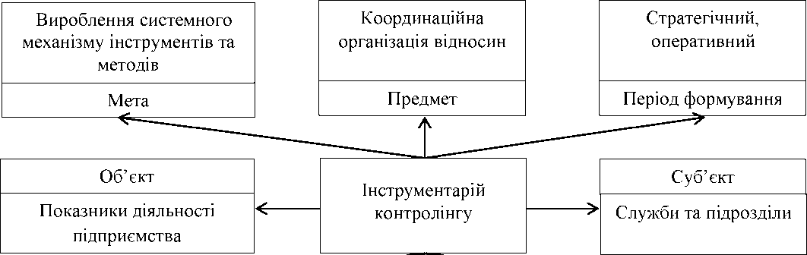

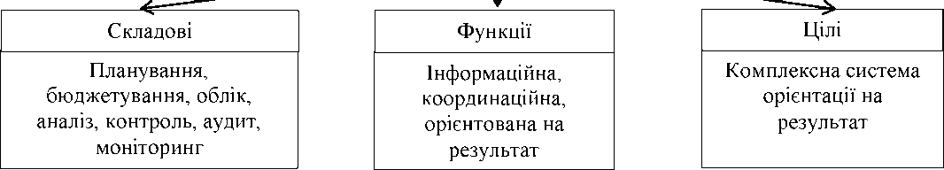

Рис. 1.Теоретичний базис контролінгу машинобудівного підприємства

*Примітка: власна розробка*

Доведено, що понятійний базис у теорії контролінгу повинен ґрунтуватися на послідовному поєднанні його складових (планування, бюджетування, облік, аналіз, моніторинг, аудит, контроль), синтезу їх змісту та завдань в єдину та чітко сформульовану систему, яка сприяє тому, що підприємством може бути досягнута основна його ціль - вплив на ефективність управління з точки зору операційної результативності та забезпечення стабільного функціонування у перспективі.

Визначений функціональний зміст традиційно орієнтованих систем обліку, аналізу, моніторингу і діагностики в контролінгумашинобудівного підприємства, обґрунтований взаємозв’язок категорійного апарату цих систем забезпечило базис для формування концептуальної основи контролінгу (рис. 2).

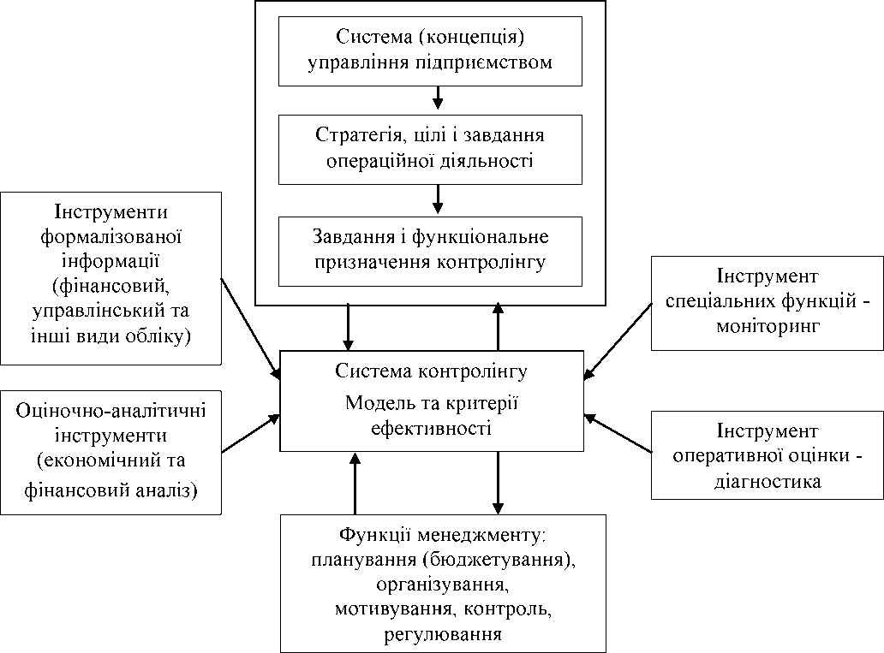

Рис. 2. Концептуальна основа контролінгу з інкрустацією інформаційно- аналітичної бази управлінських інструментів

*Примітка: власна розробка*

Обґрунтовано, що концептуальна основа контролінгу повинна базуватися на системному масиві інформаційних потоків і включати оціночно-аналітичні інструменти, інструменти формалізованої інформації й оперативного оцінювання та інструменти спеціальних функцій, які формують основу системи інструментальних засобів контролінгу. В розробленні базової концепції контролінгу передбачено обов’язкове врахування моделі контролінгової діяльності та критеріїв оцінки ефективності.

Аналіз зарубіжного досвіду свідчить, що впровадження контролінгу впливає на підвищення якості та результативності управління за рахунок визначення пріоритетів - інтеграції окремих його елементів в функції управління. Враховуючи досвід країн, в яких система контролінгу є розвиненою, вітчизняні машинобудівні підприємства будуть мати можливістьоперативніше і більш об’єктивно здійснювати процедури ціноутворення на «позамовну» продукцію, частка якої на вітчизняних машинобудівних підприємствах є достатньо високою;створювати формалізовані внутрішньофірмові інформаційні потоки документообігу для оперативного фіксування процесів виконання завдань за показниками, доведеними різним функціональним структурам з метою забезпечення намічених цілей підприємством показників; забезпечувати інформаційну базу для поточного контролю та аналізу результатів фінансово-господарської діяльності машинобудівних підприємств; визначати реальні причини тих або інших явищ і сприяти формуванню стилю управління; удосконалювати методи автоматизації функції обліку, контролю, аналізу та планування своєї діяльності.

Другий розділ **«Аналізування контролінгової діяльності на машинобудівних підприємствах та її ефективності»** присвячено аналізуванню стану й оцінювання ефективності контролінгової діяльності на вітчизняних машинобудівних підприємствах, дослідженню факторів, які впливають на практичну дієвість й ефективність такого типу управлінського інструментарію.

Аналізування дієвості та ефективності контролінгової діяльності визначається за силою її впливу на раціональність конкретних управлінських рішень, виконанні координаційної, контрольної та інших функцій в організаційній структурі підприємства, результативністю окремих процесів і діяльності підприємства загалом.Для визначення інформаційної обізнаності щодо стану та можливостей і необхідності впровадження контролінгу на машинобудівних підприємствах, а також стосовно його функціонального призначення і змісту, протягом 2015-2017 рр. проводилось опитування (анкетування) керівників різних рівнів управління, працівників економічних, фінансових, облікових та контрольних служб машинобудівних підприємств (загалом було опитано 76 осіб на 22 підприємствах).

Конкретні завдання, які ставилися під час опитування, полягали у з’ясуванні думок експертів, насамперед щодо задоволення потреб різних рівнів управління використовуваною на теперішній час інформаційно-аналітичною базою, результатами традиційних для української практики методів аналізу, контролю, планування, а також системою даних існуючої облікової практики, включаючи управлінський облік. Окремо винесено питання щодо доцільності інтеграції (координації) в одному (базовому) економічному управлінському інструментарії ключових методів і засобів та механізмів управління (синтез функцій менеджменту), а також щодо основного ключового орієнтира для управління ефективним функціонуванням підприємства, тобто базового показника, на основі динаміки якого можна збалансувати операційну результативність і формування критерію довгострокового розвитку.

Результати опитування щодо заходів на машинобудівних підприємствах впродовж найближчих трьох років (включно із роком проведення опитування) з метою покращення виробничо-господарської діяльності свідчать не тільки про розуміння важливості і необхідності використання для підприємств сучасних важелів в управлінській діяльності, але й доцільності використання для таких цілей більш орієнтованого на розвиток підприємства управлінського інструментарію. Крім цього, доволі значноює частка тих експертів, які визнали вагомими такі заходи, як залучення кредитних ресурсів, удосконалення товарної політики, пошук нових ринків збуту продукції тощо, тобто фінансово-економічні процеси, які потребують використання інших інформаційно-оцінних методів для управління, аніж традиційно використовувані методи аналізу і діагностики

(рис.3).

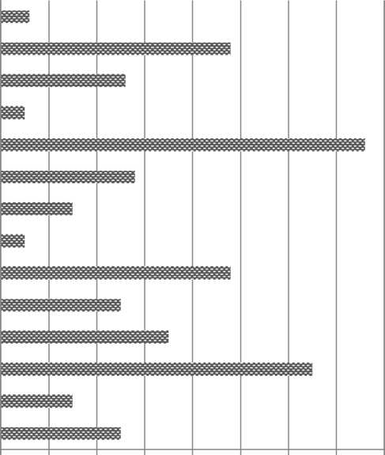

0 10 20 30 40 50 60 70 80

Рис. 3. Заплановані заходи машинобудівних підприємств для підвищення їх ефективності функціонування на 2018-2020 рр.

*Примітка: побудовано на основі даних анкетного опитування*

**Інше**

**Впровадження інноваційних технологій управління**

**Розвиток навчальних програм для персоналу  
У досконалення корпоративної культури  
Залучення кредитних ресурсів  
Оптимізування оплати праці працівників  
Звільнення персоналу  
Обмеження інвестиційних ресурсів  
Пошук нових ринків збуту продукції  
Економія фінансових ресурсів  
Удосконалення маркетингу  
Удосконалення товарної політики  
Удосконалення цінової політики  
У досконалення збутової політики**

%

Наведені заходи зорієнтовують процес управління машинобудівними підприємствами на досягнення вагомих для них цілей, а інформаційна й координаційна підтримка на рівні різних структурних підрозділів таких управлінських рішень з метою досягнення цілей підвищить їх якість, що є основною метою контролінгової діяльності. Це засвідчує визнання потреби такого виду економічної діяльності працівниками машинобудівних підприємств.

При створенні підсистеми контролінгової діяльності доцільно передбачити взаємодію одного суб’єкта управління з іншими в єдиній системі управління підприємством. На основі вивчення організаційної структури управління машинобудівних підприємств (ТзОВ «Тайм енд Спейс»,ЗАТ «Єврокар», ТОВ «Ядзакі Україна», ПАТ «Мукачівський завод «Точприлад», ТОВ «Конвектор», ТОВ «Унгвайер», ТзОВ «Леоні Веарінг систем УА ГМБХ», ВАТ Червоноградський завод «Зміна») встановлено підрозділи, які виконують типові для контролінгової діяльності функції збору, систематизації та узагальнення інформаційних потоків.У більшості випадків функції контролінгу виконує бухгалтерська служба чи фінансово-економічні підрозділи підприємства, що, крім невисокої дієвості виконання таких функціональних завдань, заважає ще й виконанню їхніх прямих обов’язків.

В табл.1 показано функціональний зв’язок суб’єктів і об’єктів в системі контролінгу на машинобудівних підприємствах до та в процесі впровадження контролінгової діяльності.

Таблиця 1

|  |  |  |  |  |  |  |  |  |
| --- | --- | --- | --- | --- | --- | --- | --- | --- |
| **Суб’єкти**  **контролінгу** | **Функціональні взаємозв’язки з об’єктами контролінгу** | **Складові контролінгу** | | | | | | |
| **в**  **у**  **уна**  **л**  **лП** | **Бюджетування** | **Облік** | **Аналізування** | **Моніторинг** | **Аудит** | **Контролювання** |
| **Керівники**  **підрозділів** | **Дотримання технологічного процесу виробництва, якісних характеристик продукції** |  |  |  |  |  |  |  |
| **\*** | **\*** | **\*** | **\*** | **\*** | **\*** | **\*** |
| **Планово-**  **економічний**  **відділ** | **Встановлення цін на реалізовану продукцію, планування показників діяльності, аналіз та прогноз діяльності, моніторинг поточної діяльності** |  |  |  |  |  |  |  |
| **\*** | **\*** | **\*** |  |  |  | **\*** |
| **Відділ**  **маркетингу і збуту** | **Визначення потенційних можливостей у завоюванні ринків збуту, розробка та контроль товарної, цінової та комунікативної політики** |  |  |  |  |  |  |  |
|  |  |  | **\*** | **\*** |  |  |
| **Бухгалтерія** | **Реальність, законність і доцільність операцій щодо ведення господарської діяльності** |  |  |  |  |  |  |  |
|  |  | **\*** | **\*** | **\*** | **\*** | **\*** |
| **Відділ кадрів** | **Розподіл обов’язків та повноважень працівників - суб’єктів контролінгу** |  |  |  |  |  |  |  |
| **\*** |  |  | **\*** | **\*** |  | **\*** |
| **Відділ**  **внутрішнього**  **аудиту** | **Достовірність відображення сум у регістрах бухгалтерського обліку, вчасність документування** |  |  |  |  |  |  |  |
| **\*** | **\*** | **\*** | **\*** | **\*** | **\*** | **\*** |
| **Ревізійна**  **комісія** | **Планові та позапланові перевірки діяльності підприємства** |  |  |  |  |  |  |  |
|  |  |  |  |  |  | **\*** |

функціональний зв’язок до та в процесі (*) впровадження контролінгової діяльності

*

Функціональні зв’язки суб’єктів і об’єктів контролінгу машинобудівних

підприємств

*Примітка: побудовано на основі даних анкетного опитування та власних розробок*

Дослідження змісту використовуваних підходів до показників оцінювання контролінгової діяльності дає змогу стверджувати, що їх не можна вважати достатньо об’єктивними з низки причин. Насамперед, це стосується аспекту прямого порівняння витрат на контролінгову діяльність без виокремлення ефекту від його впровадження з урахуванням часової розбіжності впливу функцій контролінгу на ефективність управлінських рішень і фактичними значеннями результатних показників діяльності підприємства.Контролінгову діяльність пропонується оцінювати за системою збалансованих показників, яка об’єднує всі оцінні параметри діяльності машинобудівного підприємства у чотири групи: «фінанси», «клієнти», «внутрішні бізнес-процеси» та «навчання і зростання». Показники ефективності контролінгової діяльності пропоновано групувати за економічною, соціальною та управлінською складовими (табл.2).

При оцінюванні економічної ефективності системи контролінгу машинобудівних підприємств враховується першочергово управлінська складова,

цільові показники якої визначаються шляхом взаємодії ресурсів, які знаходять відображення у витратах та результатах діяльності (співвідношення ресурсів і показників їх використання).

Таблиця 2

Показники оцінювання контролінгової діяльності машинобудівних підприємств

|  |  |  |  |
| --- | --- | --- | --- |
| **Групи**  **діяльності** | **Показники** | | |
| **Економічна**  **ефективність** | **Управлінська**  **ефективність** | **Соціальна**  **ефективність** |
| **Внутрішні**  **бізнес-**  **процеси** | **Виконання плану з виробництва, постачання** | **Якість інформаційних потоків, досягнення цілей, ступінь координації дій, якість виробленої продукції** | **Оптимальність мотиваційної політики, професійні якості** |
| **Фінанси** | **Ліквідність, платоспромож­ність, фінансова стійкість, ділова активність, фінансові результати та прибутковість** | **Доцільність системи планування, бюджетування, управлінського обліку, моніторингу** | **Рівень оплати праці, розмір преміювання** |
| **Клієнти** | **Рентабельність продажу, частка постійних клієнтів, питома вага якісної продукції, питома вага договорів постачання, виконаних в термін** | **Оптимальність збутової політики, розробка і впровадження нових технологій збуту, раціональність системи роботи з постачальниками** | **Рівень задоволення споживачів якістю продукції, організація процесу оплати постачальникам** |
| **Навчання та розвиток** | **Продуктивність праці** | **Професійнамобільність, професійний ріст** | **Плинність кадрів** |

*Примітка: власна розробка*

Цільові показники складової економічної ефективності контролінгу машинобудівних підприємств пропонується поділити на кількісні та якісні, динаміка яких до і після впровадження контролінгу визнається результатом оцінки.До кількісних показників доцільним є віднесення коефіцієнта витрат на управління в системі контролінгу (Сс) та коефіцієнта ефективності управління (Ме). На відміну від існуючих, нами пропоновані показники враховують ефект від прийняття контролінгових рішень (Ес) і визначаються за формулами:

ДМс ДР

Сс = — Ес (1) Ме = — Ес (2)

ДЕа Мс

де Мс -обсяг витрат на управління (до та після впровадження контролінгу), тис.грн.; Еа - витрати діяльності (до та після впровадження контролінгу), тис. грн.; Ес - ефект від контролінгової діяльності, тис. грн., АР - приріст прибутку, тис. грн.; Мс - обсяг витрат на контролінгову діяльність, тис. грн.

Якісні показники, необхідні для оцінки контролінгової діяльності, пропонується визначати за коефіцієнтами оперативності управління (Ес^та якості виконання рішень (Dq) за формулами:

2Jl_1(Ti-di)Ki De-Du

ЕсГ= ~~Д.Л.~~**~~К~~**~~.~~ Ес (3) **~~^~~**=-щт-Ес (4)

де Ті- нормативний термін виконання рішень, дн; di - відставання від терміну виконання, дн; Кі - значення коефіцієнта для різних рішень (при 1>К>0); De - кількістьвиконаних рішень; Du - кількість невиконаних рішень; Dm -кількість прийнятих управлінських рішень.

Визначено, що вагомим позитивним фактором доцільності контролінгу є позитивний досвід функціонування таких систем у зарубіжній практиці. Проте, виходячи із вітчизняної практики, негативними факторами визначені: ненадійність статистичної бази внаціональній економіці і в машинобудуванні, що не дає змоги застосовувати об’єктивні показники моніторингу зовнішнього середовища у системі контролінгу; відсутність практичних навиків інформаційного обміну між структурними підрозділами й виділення ними релевантної інформації (суттєвої з точки зору забезпечення стратегії конкретного підприємства та зміцнення його конкурентних позицій) для використання в контролінговій системі; неможливість (відсутність обґрунтованої методики для умов трансформаційної економіки) вироблення конкретних критеріїв для досягнення стратегічних цілей, що понижує дієвість контролінгової діяльності; відсутність для конкретного технологічного процесу машинобудівного підприємства нормативів витрат, критеріїв витрат на маркетингову і логістичну діяльність, видатків на формування ділової репутації, чітких уявлень про собівартість і прибутковість. Управління наведеними факторами вимагає об’єктивної систематизованої інформації, яка в сучасних умовах у зв’язку із складністю її отримання для реалізації ефективної управлінської діяльності набуває додаткового значення, а тому підвищується її роль в контролінговій діяльності.

У третьому розділі **«Удосконалення контролінгової діяльності на машинобудівних підприємствах»** викладено пропоновані підходи домоделювання змісту контролінгової діяльності підприємств машинобудування, сформульовано використання концепції контролінгу, розроблено для цієї концепції систему ключових показників, запропоновано механізм стимулювання цього виду економічної діяльності.

Впроваджену на підприємствах контролінгову систему методологічно спрямовують на забезпечення конкретних об’єктів, зокрема на необхідний формат інформаційної бази стосовно доходів і витрат, економічної стійкості, потенціалу розвитку тощо. Відсутність в теоретико-концептуальній основі контролінгових систем узгодженої системи підконтрольних показників і, передусім, ключового показника (орієнтира для ефективного і збалансованого управління операційною результативністю та формування потенціалу розвитку) підприємства вирішують на практиці залежно від конкретних поточних потреб. Виходячи з низькорентабельного (збиткового) характеру діяльності вітчизняних підприємств машинобудівної галузі, першочерговим завданням яких є досягнення прибутковості, обґрунтовано, що в основу системи контролінгу слід покласти взаємопов’язану і взаємозалежну систему підконтрольних показників про витрати, обсяг виробництва і прибутковість в розрізі окремих сфер діяльності і структурних підрозділів. Обґрунтовано доцільність покладення в основу контролінгової діяльності машинобудівних підприємств класичної базової моделі «витрати-обсяг-прибуток».

Враховуючи гострі потреби в інвестиційних ресурсах, формування потенціалу розвитку при оцінюванніекономічної ефективності діяльності машинобудівних підприємств, пропонується застосовувати показник економічної доданої вартості (EVA) замість традиційного показника прибутковості. Розрахункова величина такого показника визначається на традиційній основі та має чисельні модифікації, залежнівід умов та специфіки діяльності, які підлягають коригуванню за критеріями ефективності. Урахування величини EVA в показнику ефективності функціонування підприємства пропонується здійснювати за наступним методом(рис.4).

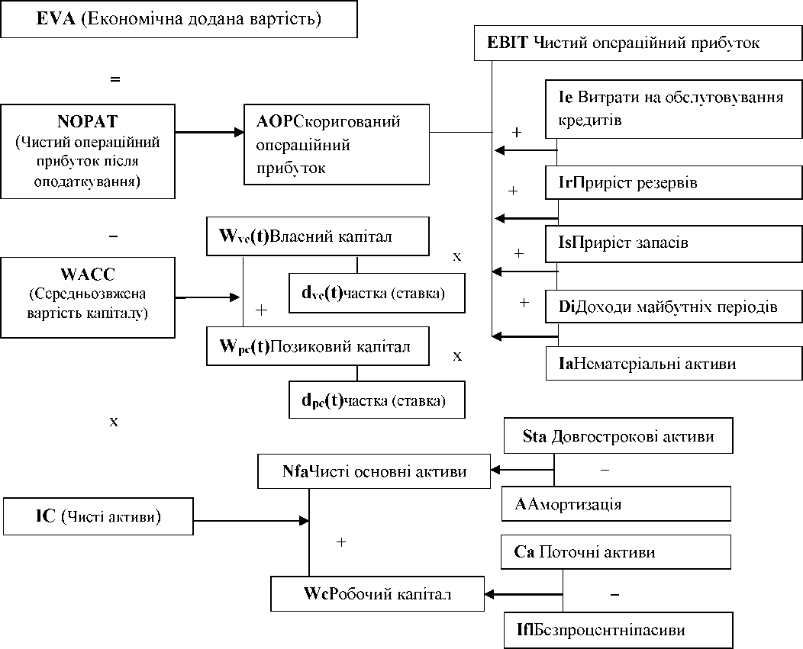

Рис. 4. Метод модифікації показника EVA всистемі контролінгу машинобудівних

підприємств

*Примітка: модифіковано відповідно до специфіки діяльності машинобудівних підприємств*

У теоретико-прикладній сфері переважно приймається як доведений факт те, що показник EVA, розрахований на основі бухгалтерської WACC, повністю еквівалентний економічному прибутку. Проте, на основі проведених обчислень на машинобудівних підприємствах,цей факт можна заперечити (рис. 5).

Так, при збитковій діяльності ПАТ «Бердичівський машинобудівний завод «Прогрес», показник EVA є суттєво більшим від збитку підприємства. Таке відхилення вказує на те, що показник EVA є оцінкою справжнього прибутку від ведення бізнесу, а тому при обчисленні цього показника (залишковий прибуток) віднімається вартість всього капіталу (власного і залученого), тоді як бухгалтерський прибуток визначається без вирахування вартості власного капіталу. Найбільше відхилення показників спостерігається у 2014 р., на що вплинуло зменшення чистих основних активів та робочого капіталу.

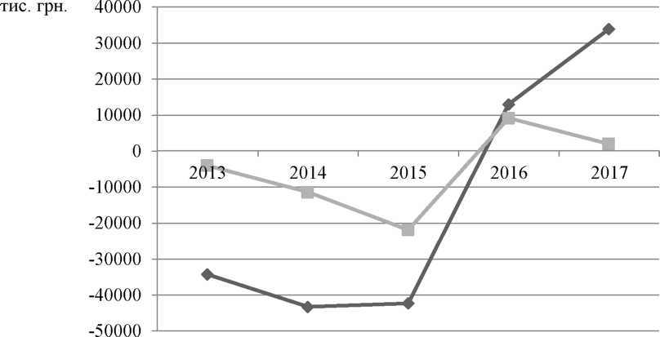

**• EVA, тис. грн. ■ Чистий збиток (прибуток), тис. грн.**

Рис. 5. Динаміка чистого збитку (прибутку) та показника EVA ПАТ «Бердичівський машинобудівний завод «Прогрес»

*Примітка: побудовано на основі даних фінансової звітності підприємства*

Аргументовано, що використання в системі контролінгу управлінського інструментарію типу «збалансована система показників» забезпечує можливості встановлення ефективності діяльності підприємства в розрізі окремих проекцій та дає змогу ув’язувати (збалансовувати) фінансові показники з нефінансовими, а тому інкрустація адекватних до умов вітчизняної економіки окремих елементів цієї концепції в систему контролінгу є доцільним методом підвищення практичної дієвості контролінгу машинобудівного підприємства. В роботі пропонується окремі елементи інтеграції концепцій EVA і BSC, яка визначає, що для досягнення синергетичного ефекту показник EVA розглядається як ключовий при формуванні фінансової перспективи BSC і використовується як базовий індикатор, що відображає успішність функціонування підприємства. При цьому, верхній фінансовий рівень формується на основі EVA, вимоги якого потім визначають комплекс взаємопов’язаних цілей і завдань проекціями: фінанси,споживачі,бізнес- процеси,персонал.

Обґрунтовано, що моделювання адекватної для конкретного підприємства системи контролінгової діяльності повинно виходити із сукупності поглядів на зміст та організаційну форму, які формують функціональне призначення цієї системи, зокрема як інструмента координації всієї вертикалі управлінської структури. Позиціонуючи систему контролінгу такою, що тісно взаємопов’язана із суттєво значущими (структуроутворювальними) функціями підприємства, які явним чином впливають на всі аспекти його діяльності, аргументовано необхідність визначити ключові і базові компоненти для моделювання, розроблення і впровадження цього виду економічної діяльності. В роботі обґрунтовано й сформульовано її принципову основу, а також перелік заходів з побудови і функціонування окремих компонентів

загального механізму формування і реалізації концепції контролінгу на

машинобудівних підприємствах(рис. 6).

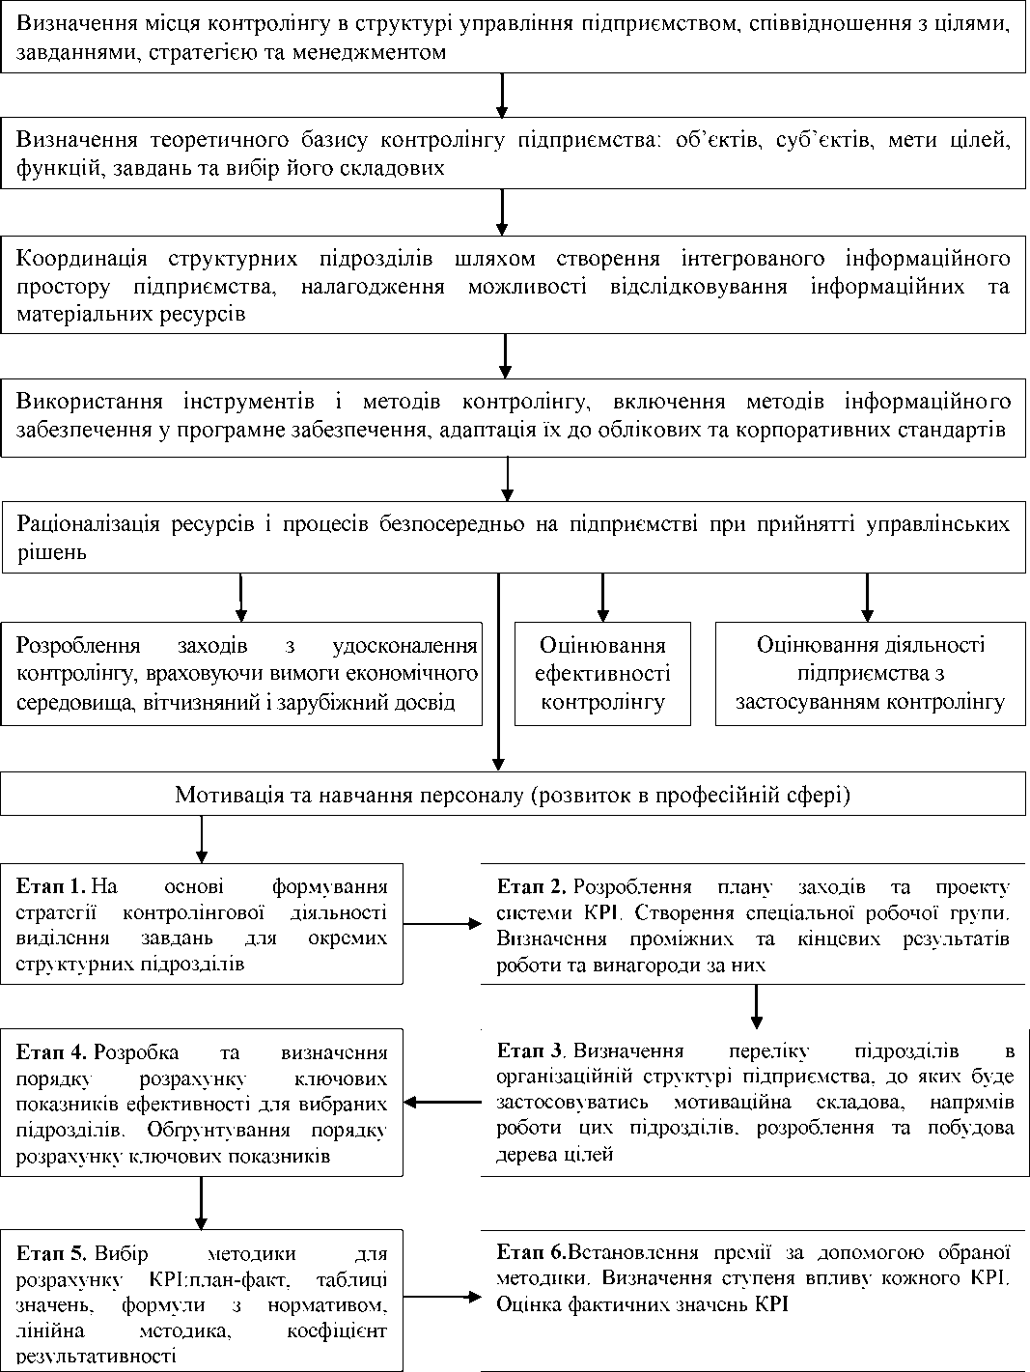

Рис. 6. Порядок реалізації контролінгової концепції машинобудівних підприємств

*Примітка: власна розробка*

На рис. 6 виділена мотиваційна складова впровадження контролінгової діяльності, оцінювання якої пропонується здійснювати із застосуванням КРІ. Аргументовано, що значення показника буде ефективним за умови правильно визначеної стратегії компанії, розроблення дерева цілей, правильного ранжування показників ефективності та визначення ваги кожного з них.

В роботі доведено важливість постійного перегляду динаміки ключових показників з урахуванням змін, які відбуваються на машинобудівному підприємстві. Узагальнено, що використання системи КРІ може стати одним з найважливіших засобів контролю та діагностики контролінгової діяльності. Позитивний ефект від впровадження системи КРІ обумовлений підвищенням загальної ефективності контролінгу, оскільки у кожного працівника встановлюється зв'язок між своїми конкретними обов'язками і стратегічними цілями компанії.

**ВИСНОВКИ**

У дисертації вирішено актуальне науково-практичне завдання - формулювання теоретичних положень і розроблення практичних рекомендацій для формування і впровадження адаптивної системи контролінгу як базового економічного інструментарію управління машинобудівними підприємствами.

1. Розвинуто понятійно-термінологічний апарат у теорії контролінгу, зокрема його змістове наповнення як управлінського інструмента.Контролінг на вітчизняних підприємствах машинобудівної галузі нами розглядається як інтегрована система діяльності служб та підрозділів, яка на основі визначеного механізму інструментів та методів формує та координує систему інформаційного забезпечення управлінських рішень, спрямованих на підвищення ефективності функціонування підприємства.Аргументовано, що контролінг повинен базуватися на послідовному поєднанні його складових (планування, бюджетування, облік, аналіз, моніторинг, аудит, контроль), синтезі їх змісту та завдань. Сформульованотеоретичний базис контролінгу машинобудівного підприємства, у якомуоб’єктами визначено показники діяльності, суб’єктами служби та підрозділи, які визначають та впливають на дані показники. Предметом контролінгу машинобудівних підприємств є координаційна організація відносин, що виникають для досягнення управлінських цілей;метою контролінгу визначено вироблення комплексної системи контролю, яка забезпечує оптимальний результат в контексті стратегічних цілей машинобудівних підприємств. Для досягнення цілей контролінг у системі управління підприємством призначений забезпечувати виконання наступних функцій: інформаційної, координаційної, планування та контролю діяльності підрозділів підприємств.
2. Обґрунтовано концептуальну основу контролінгу, яка базується на системному масиві інформаційних потоків і включає оцінно-аналітичні інструменти, інструменти формалізованої інформації й оперативної оцінки та інструменти спеціальних функцій.При цьомунеобхідним є врахування конкретної для машинобудівного підприємства моделі контролінгової діяльності та визначених критеріїв оцінки ефективності функціонування підприємства.
3. Удосконалено оцінювання ефективності контролінгової діяльності машинобудівних підприємств за економічною, соціальною та управлінською складовими (перша характеризує ефективність економічного розвитку підприємства та проявляється в результативних показниках діяльності, друга - визначається сукупністю індивідуальних, колективних та суспільних інтересів). При цьому найважливішою визначено управлінську складову оцінки контролінгової діяльності, показники ефективності якої нами пропоновано поділити на кількісні (які оцінюють витрати на контролінг та його ефективність) та якісні (оцінки оперативності управління та якості виконання рішень).На відміну від існуючих показників, пропоновані нами показники враховують коригування на ефект від прийняття контролінгових рішень.
4. Запропоновано оцінювати ефективність діяльності машинобудівних підприємств за показником економічної доданої вартості замість традиційного показника прибутковості. Величину показника EVA пропоновано розраховувати на базовій основі, модифікуючи операційний прибуток на приріст резервів, запасів, доходи майбутніх періодів, витрати на обслуговування кредитів та нематеріальні активи, які на машинобудівних підприємствах, не впливаючи безпосередньо на прибутки, зменшують величину доданої вартості підприємства. Такий показник достатньою мірою корелює з вартістю власного капіталу, формуючи ціну підприємства на ринках капіталу та інвестицій.
5. Сформовано порядок реалізаціїконтролінговоїконцепціїзаетапами розроблення та створення механізму функціональної мотивованості. Структуризація визначених етапів: встановлення місця контролінгу в структурі управління підприємством та співвідношення з цілями та завданнями управління, визначення його теоретичного базису, координації структурних підрозділів (шляхом створення інтегрованого інформаційного простору), використання інструментів та методів, включення методів інформаційного забезпечення у програмне забезпечення, що конкретизує контролінгову діяльність, забезпечуючи взаємодію фахівців економічних та інших підрозділів і служб координаційними інструментами в управлінні машинобудівними підприємствами.
6. Запропоновано визначати мотиваційнускладову контролінгової діяльності за етапами виділення конкретних завдань для окремих структурних підрозділів, розробки плану заходів та проекту системи КРІ, визначення проміжних та кінцевих результатів роботи та винагороди за них, визначення переліку структурних підрозділів до яких буде застосовуватись мотиваційна складова, напрямків їх роботи та побудова дерева цілей, розробка та визначення розрахунку ключових показників ефективності для вибраних підрозділів, обґрунтування порядку вибору ключових показників, вибір методики для розрахунку КРІ, визначення премії за допомогою обраної методики та оцінки фактичних значень КРІ.

**СПИСОК ОПУБЛІКОВАНИХ ПРАЦЬ ЗА ТЕМОЮ ДИСЕРТАЦІЇ Наукові праці, в яких опубліковані основні результати дисертації**

**1.1. Монографія**

1. *Кузьмін, О. Є., Мельник, О. Г., Ганас, Л. М., Дідик, А. М. та Лемішовський, В. І., 2017. Управління виробничими запасами на підприємствах: концептуальні, методологічні та прикладні засади. Львів: Видавництво «Апріорі» (Особистий внесок автора:розділ 5 «Оцінювання формування та використання виробничих запасів на підприємствах»).*
2. **2. Публікації у наукових фахових виданнях України та виданнях, які включені до міжнародних наукометричних баз даних**
3. Лемішовський, В. І., 2015. Моніторинг в системі контролінгу підприємства: концепція взаємозв’язку. *Економічні науки. Серія «Економіка та менеджмент»: Збірник наукових праць Луцького національного університету,* 12 (46), с. 135-145.
4. * Лемішовський, В. І., 2015. Контролінг в процесі управління підприємством: понятійний базис і концептуальна основа. *Економічний простір,* 94, с. 202-210 *(міжнародні наукометричні бази: Index Copernicus, РІНЦ)*.
5. Лемішовський, В. І., 2016. Збалансована система показників як інструмент формування контролінгу машинобудівного підприємства. *Вісник Одеського національного університету імені І.І. Мечнікова,* 21, 1, с. 126-129.
6. Лемішовський, В. І., 2016. Інструментарій фінансово-економічного аналізу, діагностики і моніторингу в системі контролінгу машинобудівного підприємства**.** *Науковий вісник Херсонського державного університету. Серія «Економічні науки»,* 20, 1, с. 103-107.
7. *\*Лемішовський, В. І., 2017. Контролінг в управлінні машинобудівним підприємством: координаційні елементи.* [*Науковий вісник Ужгородського*](http://www.irbis-nbuv.gov.ua/cgi-bin/irbis_nbuv/cgiirbis_64.exe?Z21ID=&I21DBN=UJRN&P21DBN=UJRN&S21STN=1&S21REF=10&S21FMT=JUU_all&C21COM=S&S21CNR=20&S21P01=0&S21P02=0&S21P03=IJ=&S21COLORTERMS=1&S21STR=%D0%9668850:%D0%9C%D1%96%D0%B6%D0%BD.%D0%B5%D0%BA%D0%BE%D0%BD.%D0%B2%D1%96%D0%B4%D0%BD.)[*національного університету. Серія: Міжнародні економічні відносини та світове*](http://www.irbis-nbuv.gov.ua/cgi-bin/irbis_nbuv/cgiirbis_64.exe?Z21ID=&I21DBN=UJRN&P21DBN=UJRN&S21STN=1&S21REF=10&S21FMT=JUU_all&C21COM=S&S21CNR=20&S21P01=0&S21P02=0&S21P03=IJ=&S21COLORTERMS=1&S21STR=%D0%9668850:%D0%9C%D1%96%D0%B6%D0%BD.%D0%B5%D0%BA%D0%BE%D0%BD.%D0%B2%D1%96%D0%B4%D0%BD.)[*господарство,*](http://www.irbis-nbuv.gov.ua/cgi-bin/irbis_nbuv/cgiirbis_64.exe?Z21ID=&I21DBN=UJRN&P21DBN=UJRN&S21STN=1&S21REF=10&S21FMT=JUU_all&C21COM=S&S21CNR=20&S21P01=0&S21P02=0&S21P03=IJ=&S21COLORTERMS=1&S21STR=%D0%9668850:%D0%9C%D1%96%D0%B6%D0%BD.%D0%B5%D0%BA%D0%BE%D0%BD.%D0%B2%D1%96%D0%B4%D0%BD.) *11, с. 94-97. (міжнародна наукометрична база Index Copernicus).*
8. * Лемішовський, В. І., 2017. Мотиваційні аспекти організації і провадження контролінгової діяльності на машинобудівних підприємствах. *Науково-виробничий журнал «Бізнес-навігатор»,* 4-2 (43), с. 7-13. *(міжнародна наукометрична база Index Copernicus).*
9. * Лемішовський, В. І., 2018. Модель «витрати-обсяг-прибуток» як методичний інструментарій оперативного контролінгу машинобудівного підприємства.

*Міжнародний науковий журнал «Інтернаука». Серія: «Економічні науки», 1, с. 54-61. (міжнародні наукометричні бази: РИНЦ; Open Academic Journals Index; ResearchBib; Scientific Indexing Services; Turkish Education Index; Electronic Journals Library; Staats - und Universitatsbibliothek Hamburg Carl von Ossietzky; RePEc; InfoBase Index; International Institute of Organized Research; CiteFactor; Open J-Gate, Cosmos Impact Factor).*

1. *\* Лемішовський, В.І., 2018. Базовий критерій ефективності в контролінгу машинобудівного підприємства. Науково-практичний журнал Причорноморського науково-дослідного інституту економіки та інновацій «Причорноморські економічні студії»,.26/2, с. 21-28.(міжнародна наукометрична база Index Copernicus).*

**’Публікація одночасно належить до наукових видань, які включені до міжнародних наукометричних баз даних**

**2.Опубліковані праці апробаційного характеру**

1. Лемішовський, В.І., 2014. Контролінг в управлінні підприємством: формат і складові елементи. В: *Нова економічна політика на світовому, державному і регіональному рівнях*: *Міжнародна науково-практична конференція.* Одеса, Україна, 21-22 Листопад 2014. Одеса: ЦДР.
2. Лемішовський, В.І., 2015. Проблемні аспекти впровадження контролінгу на підприємстві. В: *Фінансово-економічний розвиток України в умовах трансформаційних перетворень: V Всеукраїнська науково-практична конференція.* Львів, Україна, 20 Листопад 2015. Львів: Львівська комерційна академія.
3. Лемішовський, В.І., 2015. Завдання та інструментарій контролінгу в системі управління зовнішньоекономічною діяльністю підприємства. В: *Проблеми управління зовнішньоекономічною та митною діяльністю в умовах європейської інтеграції України: Міжнародний науково-практичний симпозіум.* Львів, Україна, 24 квітень 2015. Львів: Видавництво Львівської політехніки.
4. Лемішовський, В.І., 2015. Контролінг у системі стратегічного управління підприємством. В: *Національні моделі економічних систем: формування, управління, трансформації: Міжнародна науково-практична конференція.* Херсон, Україна, 15­16 Жовтень 2015. Херсон: Видавничий дім «Гельветика».
5. Лемішовський, В.І., 2016. Інструменти концептуально-методологічного базису системи BSC в контролінгу машинобудівних підприємств. В: *Сучасні проблеми та перспективи розвитку підприємництва та економічного потенціалу регіону: Міжнародна науково-практична конференція.* Запоріжжя, Україна, 11 Листопад 2016. Запоріжжя: Запорізька державна інженерна академія.
6. Лемішовський, В.І., 2018. Контролінгова діяльність машинобудівних підприємств: мотиваційні аспекти організації. В: *Економічна система країни в контексті міжнародного співробітництва: стан та перспективи розвитку: Міжнародна науково- практична конференція.* Львів, Україна, 26-27 Січень 2018. Львів: ЛЕФ.
7. Лемішовський, В.І., 2018. Оцінка ефективності контролінгу в системі управління машинобудівним підприємством. В: *Вдосконалення економіки та фінансової системи країни: актуальні проблеми та перспективи: Міжнародна науково-практична конференція.* Запоріжжя, Україна, 2 Лютий 2018. Запоріжжя: Класичний приватний університет.
8. Лемішовський, В.І. 2018. Організаційна модернізація контролінгу машинобудівних підприємств. В: *Забезпечення сталого розвитку економіки: проблеми, можливості, перспективи: Міжнародна науково-практична конференція.* Ужгород, Україна, 16-17 Лютий 2018. Ужгород: Видавничий дім «Гельветика».
9. **Інші публікації, що додатково відображають результати дисертації**
10. *Кузьмін, О.Є., Мельник, О.Г., Петр*иши*н Н.Я., Адамів, М.Є., Дідик, А.М., Лемішовський В.І., 2018. Соціально-економічна діагностика в умовах європейського співробітництва. Львів: Видавництво ТзОВ «Аудиторська фірма «Західна аудиторська група» (Особистий внесок автора: розділ 4 «Соціально-економічна діагностика результатів функціонування підприємств»).*
11. *Дідик А. М. та Лемішовський, В.І., 2017. Бюджетні установи: облік, оподаткування та звітність. Львів: Видавництво «Апріорі» (Особистий внесок автора: розділи 14-31).*

**АНОТАЦІЯ**

**Лемішовський В.І. Розвиток контролінгової діяльності машинобудівних підприємств. -** На правах рукопису.

Дисертація на здобуття наукового ступеня кандидата економічних наук за спеціальністю 08.00.04 - економіка та управління підприємствами (за видами економічної діяльності). - Національний університет «Львівська політехніка» Міністерства освіти і науки України, Львів, 2018.

У дисертаційній роботі вирішено науково-прикладне завдання з розроблення теоретико-методичних положень та практичних рекомендацій щодо розвитку контролінгової діяльності машинобудівних підприємств.

Розкрито сутність контролінгу, його функціональну роль та значення в системі управління підприємством, проаналізовано існуючі види та інструментарій, а також концептуальні засади і принципи його формування в зарубіжній та вітчизняній практиці.Розглянуто стан та визначено перспективи розвитку контролінгової діяльності, удосконалено методичні положення з її оцінки пропонованими показниками, досліджено фактори, які впливають на практичну дієвість та ефективність такого типу управлінського інструментарію. Викладено підходи домоделювання контролінгової діяльності та сформульовано реалізацію її концепції, удосконаленометодику оцінки діяльності машинобудівного підприємства, запропоновано механізм стимулювання контролінгової діяльності.

**Ключові слова:** контролінг, інструменти, показники, контролінгова діяльність, управління, мотивація, машинобудівні підприємства.

**АННОТАЦИЯ**

**Лемишовський В.И. Развитие контроллинговой деятельности**

**машиностроительных предприятий. -** На правах рукописи.

Диссертация на соискание ученой степени кандидата экономических наук по специальности 08.00.04 - экономика и управление предприятиями (по видам экономической деятельности). - Национальный университет «Львивська политэхника» Министерства образования и науки Украины, Львов, 2018.

В диссертационной работе решено научно-прикладную задачу по разработке теоретико-методических положений и практических рекомендаций по развитию контроллинговой деятельности машиностроительных предприятий.

Раскрыта сущность контроллинга, его функциональная роль и значение в системе управления предприятием, проанализированы существующие виды и инструментарий, а также концептуальные основы и принципы его формирования в зарубежной и отечественной практике. Рассмотрено состояние и определены перспективы развития контроллинговой деятельности, усовершенствованы методические положения по ее оценки предлагаемыми показателями, исследованы факторы, которые влияют на практическую действенность и эффективность такого типа управленческого инструментария. Изложены подходы к моделированию контроллинговой деятельности и сформулировано реализацию ее концепции, усовершенствована методика оценки деятельности машиностроительного предприятия, предложен механизм стимулирования контроллинговой деятельности.

**Ключевые слова**: контроллинг, инструменты, показатели, контроллинговая деятельность, управление, мотивация, машиностроительные предприятия.

**ANNOTATION**

**Лемішовський В.І.БеуеІоршепІ of the controlling activity of the machine- building enterprises.** - On the rights of manuscript.

Thesis for the degree of candidate of economic sciences (Ph.d), specialty 08.00.04 - Economics and Enterprises Management (by types of economic activities). -Lviv Polytechnic National University, Ministry of Education and Science of Ukraine, Lviv, 2018.

The Dissertation solves the applied problem in the elaboration of the theoretical and methodological provisions and practical recommendations as to the development of the controlling activity of machine-building enterprises. The Dissertation objective is the elaboration of theoretical provisions and methodological recommendations for the formation of adequate and efficient controlling activity of the national machine-building enterprises based on the development of theoretical and applied bases, practice of controlling application at the national and international enterprises.

To achieve the specified objective the following tasks were set: to provide the insight into the content and functional directedness of the existing controlling conceptions, provide for the systematization of the main approaches to the controlling positioning in the enterprises management system based on the analysis of genesis and evolution of its theory and generalization of the national and international practice; provide for the grounding of the scholarly and theoretical bases of selecting the efficient instrument of the controlling activity concept formation adequate for the insurance of the efficient management of the production and economic activity of the machine-building enterprises under modern conditions; improve the bases of the controlling efficiency assessment in the enterprise management structure and the approaches as to the analysis of its efficiency; elaborate the methods of modification of the criterion of efficient activity of the machine- building enterprise; from the system of actions in the building and functioning of separate components of the general mechanism of the controlling conception at the machine- building enterprise; elaborate the motivating and instrumentally-methodological provision of the controlling implementation at the national machine-building enterprises.

The first chapter «Theory and Practice of the Controlling Activity at the Machine- Building Enterprises» provides the insight into the essence of the controlling, its functional role and importance in the enterprise management system, provides the analysis of the existing types and instruments as well as the conceptual bases and principles of its formation based on the national and international experience.

The definitions are elaborated in the theory of controlling, it is stated that controlling shall be based on the consecutive combination of its components (planning, budgeting, accounting, analysis, monitoring, audit, control), synthesis of its content and tasks into the unified clearly defined system which facilitate the achievement of the main goal by the enterprise - impact upon the management efficiency from the operating efficiency point of view and insurance of the stable functioning in future.

It is proved that the conceptual basis of the controlling shall be based on the systemic massive of informational flows and include the assessment and analytical instruments, formalized information instruments and operative assessment and special functions instruments.The elaboration of the basic conception of the controlling provides for the mandatory considering of the controlling activity model and efficiency assessment criteria.

The second chapter «Analysis of the Controlling Activity at the Machine-Building

Enterprises and its Efficiency» provides the analysis of the condition and defines the perspectives of the controlling activity development, the methodological provisions are improved in the assessment of its introduction efficiency and functioning, the factors are researched influencing the practical efficiency of such type of the administrative instruments.

It is defined that in most cases the functions of controlling at the national machine- building enterprises are performed by the accounting service or financial and economic company subdivisions, which, apart from the inefficient performance of functional tasks, also hinders the performance of their direct functions. The appropriate functional connection is defined between the subjects and objects of controlling at the machine- building enterprises in the process of the controlling activity implementation.

The result of the research of the content of the approaches used as to the controlling activity assessment indexes allow stating that existing methods may not be considered objective enough for a number of reasons. First of all, this is connected with the aspect of the direct comparison of controlling activity expenses with the change of the company activity indexes in general without separating the effect of the coordinating administrative solutions from its introduction and without regard to the temporal difference of impact of the controlling functions on the efficiency of the administrative solutions. It is suggested assess the controlling activity according to the balance indexes system which unifies the valuable enterprise activity parameter into four groups: «finance», «customers», «internal business processes» and «education and growth», it is suggested grouping the controlling efficiency indexes according to the economic, social and administrative components.

Within assessment the machine-building enterprises controlling administrative components it is suggested dividing the indexes into qualitative, the dynamics of which before and after controlling introduction is acknowledged by the assessment result. It would be appropriate to relate the administration expenses in the controlling system and administration efficiency coefficient to the quantitative indexes. The qualitative indexes necessary for the assessment of the controlling activity are suggested determining using the administration efficiency coefficients and quality of the decisions realization.

The third chapter «Improvement of the controlling activity at the machine-building enterprises» describes the controlling activity additional modeling approaches and formulates its concept, the methodology of the machine-building enterprises activity assessment is improved according to the added economic value within the balanced indexes system. The mechanism is suggested of the controlling activity reinforcement.

Considering the necessity of balancing the operating efficiency and the need in the investment resources of the machine-building enterprises, formation of their development potential, the economic value added (EVA) index is suggested for application instead of traditional profitability index. The Thesis suggests defining the estimated value of such index on the traditional basis and modify according to the activity specificity. The Thesis suggests the basic controlling model based on the stages of elaboration and creation the functional motivation mechanism. Structuring of the defined stages specifies the controlling activity providing for the interaction of the specialists of economic and other subdivisions and services with the coordinating instruments in management of the machine-building enterprises.

**Keywords:** controlling, instruments, indexes, controlling activity, management, motivation, machine-building enterprises.